BAB IX
GUI (GRAPHICAL USER INTERFACE)

- GUI
GUI atau Graphical Unit Interface, merupakan perangkat pertama untuk mengendalikan fungsi-fungsi suatu software, dan membuat pengguna mudah untuk memahami bagaimana menggunakan software tersebut. Kita dapat menyebut GUI sebagai bagian dari suatu software yang pertama kali ditangkap mata. Suatu software akan kelihatan bagus, jika GUI tersebut tampak menarik
- Fungsi Java GUI (Graphical User Interface) :
- Menciptakan Layar / Windows
- Menciptakan Komponen grafis
- Mengorganisasikan Komponen pada ruang kerja frame window
- Memberikan properti, event, dan respon pada window ataupun komponen
Komponen Utama GUI java adalah JFC (Java Fundamental Class):
- Koordinat GUI
- AWT (Abstract Windows Toolkit) merupakan paket dasar dalam pembentukan GUI dengan menggunakan platform yang terdapat dalam masing-masing OS (native resource) Paket dasar : java.awt.component
- Swing Product SUN dalam membangun GUI yang Independent sehingga bersifat cross platform dalam tampilan window yang dihasilkan. Paket dasar: javax.swing.Jcomponent
- Event Handler Aksi-reaksi yang diberikan pada tiap-tiap komponen GUI

- TOP LEVEL-CONTAINERS
Terdapat 3 buah kontainer tingkatan paling atas yang dapat dipilih untuk pengembangan aplikasi GUI yaitu :
- Applet
- Frame: adalah sebuah window yang memiliki berbagai dekorasi seperti border, judul, dan tombol untuk minimize, maximize dan close window. Aplikasi GUI umumnya memiliki paling tidak sebuah frame.
- Dialog: window yang lebih terbatas daripada frame.
- AWT dan SWING
- Dalam java, terdapat 2 paket untuk mengembangkan GUI, yaitu AWT (Abstract Window Toolkit) dan Swing.
- AWT merupakan sekumpulan library yang tidak tergantung pada platform (platform independent) dan digunakan untuk menyederhanakan implementasi User-Interace.
- Swing merupakan pengembangan dari AWT yang menambahkan komponen-komponen dalam sistem GUI tetapi masih berdasarkan arsitektur AWT (misalnya dalam pembuatan event-handling).
- AWT dan Swing dapat berelasi satu dengan lainnya dengan konsep inheritance, dimana AWT dan Swing ini merupakan sebuah komponen yang dapat digunakan dalam program yang sama.
- AWT hanya menangani interface grafis yang sederhana.
- Swing memiliki fungsi yang lebih berkembang, komponen-komponen yang baru, fitur yang lebih luas, dan event-handling yang lebih baik.
- Bila dibandingkan dengan AWT, penggunaan komponen pada swing lebih memakan resource yang sedikit.
- Program-program GUI yang ada saat ini banyak dikembangkan dalam bentuk Swing.
- Komponen Swing sering diawali dengan J

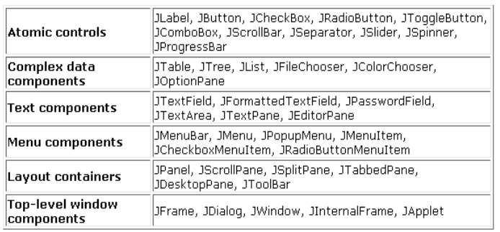
- KOMPONEN SWING

- EVENT – HANDLING
- Event-handling merupakan teknik untuk melakukan pekerjaan tertentu pada saat suatu event terjadi.
- Misalnya, user melakukan pengisian karakter melalui keyboard atau mengklik mouse, hal ini dikatakan suatu event telah terjadi.
- Event-event tersebut dapat ditangani oleh program untuk kemudian diproses sesuai kebutuhan yang diinginkan. Misalnya setelah mouse diklik lalu muncul sebuah form dialog.
- Mekanisme event-handling didasarkan pada delegation event model (model pendelegasian event) yang mendefinisikan cara standar dan konsisten untuk membangkitkan dan memproses suatu event.

- DELEGASI EVENT MODEL
Delegasi event model menguraikan bagaimana program Anda dapat merespon interaksi dari user. Terdapat tiga komponen utamanya yaitu:
- Event Source
Event source mengacu pada komponen GUI yang meng-generate event. Sebagai contoh, jika user menekan tombol, event source dalam hal ini adalah tombol.
- Event Listener/Handler
Event listener menerima berita dari event-event dan proses-proses interaksi user. Ketika tombol ditekan, listener akan mengendalikan dengan menampilkan sebuah informasi yang berguna untuk user.
- Event Object
Ketika sebuah event terjadi (misal, ketika user berinteraksi dengan komponen GUI), sebuah object event diciptakan. Object berisi semua informasi yang perlu tentang event yang telah terjadi. Informasi meliputi tipe dari event yang telah terjadi, seperti ketika mouse telah di-klik. Ada beberapa class event untuk kategori yang berbeda dari user action. Sebuah event object mempunyai tipe data mengenai salah satu dari class ini.

- CLASS EVENT
Kelas event dapat menjadi tipe parameter dari metoda yang didefinisikan di dalam interface yang bersesuaian dengan tipe event. Obyek kelas event berisi properti-properti yang berkaitan dengan event tersebut. Setiap nama tipe event mempunyai nama interface listener dan nama metoda untuk registrasi yang bersesuaian kecuali interface MouseMotionListener.
Tabel beberapa tipe event, listener dan kelas (source object) yang memicu munculnya event:
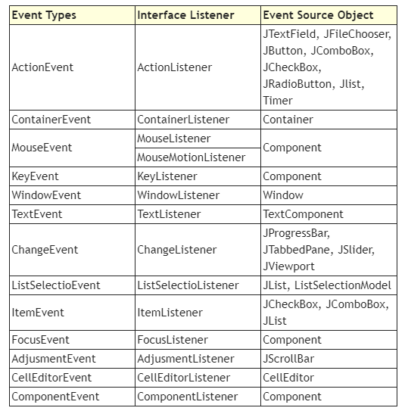

- CONTOH PROGRAM
  - Buat program untuk menampilkan suatu frame yang berisikan satu label dan satu textfield seperti gambar berikut ini :
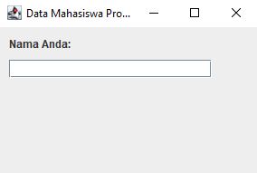
Soal:

Solusi:
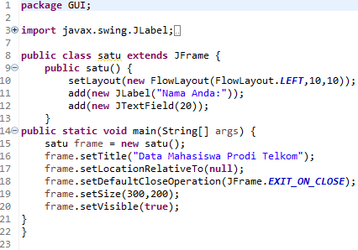

Hasil Analisis:
PERINTAH | KEGUNAAN
package GUI; | digunakan untuk memasukan file class dipaketkan atau mengelompokan pada file GUI.
import javax.swing.JLabel; | Mengatur komponen label
import javax.swing.JFrame; | Mengatur bingkai yang ditampilkan
import javax.swing.JTextField; | Mengatur komponen bidang text
import java.awt.FlowLayout; | Memanggil library yang ada di awt dan mengatur tata letak komponen manager.
public class satu extends JFrame { | Mendeklarasikan kelas satu yang merupakan turunan dari kelas JFrame. Ini berarti kelas satu adalah subkelas dari JFrame dan mewarisi sifat dan perilakunya.
public satu() { | Mendeklarasikan metode konstruktor untuk kelas satu. Metode ini dipanggil ketika objek dari kelas dibuat.
setLayout(new FlowLayout(FlowLayout.LEFT, 10, 10)); | Mengatur pengelola tata letak untuk frame dengan FlowLayout yang ditetapkan dengan alignment FlowLayout.LEFT dan celah horizontal dan vertikal sebesar 10 piksel.
add(new JLabel("Nama Anda:"));  add(new JTextField(20)); | Menambahkan JLabel ("Nama Anda:") dan JTextField dengan lebar 20 kolom ke frame. Komponen-komponen ini akan diatur berdasarkan pengelola tata letak yang dipilih (FlowLayout).
public static void main(String[] args) { | Mendeklarasikan metode utama, yang merupakan titik masuk untuk aplikasi Java.
satu frame = new satu(); | Membuat instance dari kelas satu dengan nama frame.
frame.setTitle("Data Mahasiswa Prodi Telkom");  frame.setLocationRelativeTo(null);  frame.setDefaultCloseOperation  (JFrame.EXIT_ON_CLOSE);  frame.setSize(300, 200); | Mengatur judul, lokasi, operasi penutupan default, dan ukuran frame.
frame.setVisible(true); | Membuat frame terlihat dengan mengatur visibilitasnya menjadi true.

  - Buat program untuk menampilkan suatu frame yang berisikan satu label, satu textField dan satu textArea yang berisi kata-kata (string), seperti gambar berikut ini.
Soal:
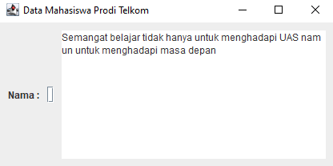

Solusi:

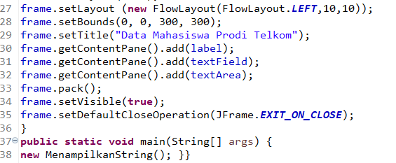
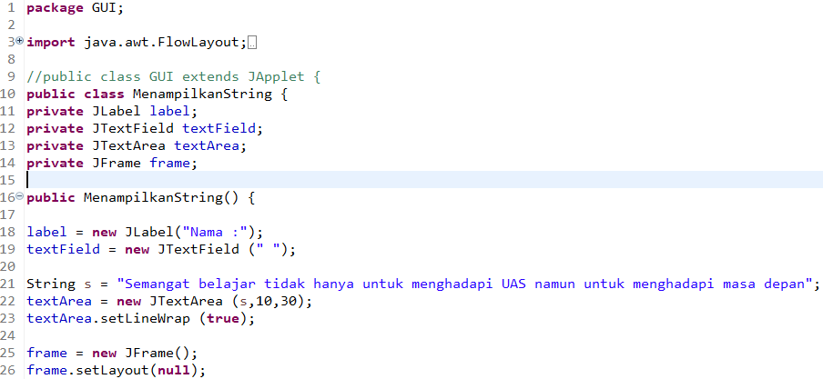

Hasil Analisis:
PERINTAH | KEGUNAAN
package GUI; | digunakan untuk memasukan file class dipaketkan atau mengelompokan pada file GUI.
import javax.swing.JLabel; | Mengatur komponen label
import javax.swing.JFrame; | Mengatur bingkai yang ditampilkan
import javax.swing.JTextField; | Mengatur komponen bidang text
import java.awt.FlowLayout; | Memanggil library yang ada di awt dan mengatur tata letak komponen manager.
//public class GUI extends JApplet {  public class MenampilkanString { | Mengkommentari atau menghilangkan kelas GUI dan mendeklarasikan kelas MenampilkanString.
private JLabel label;  private JTextField textField;  private JTextArea textArea;  private JFrame frame; | Mendeklarasikan variabel instance untuk JLabel, JTextField, JTextArea, dan JFrame.
public MenampilkanString() { | Mendeklarasikan metode konstruktor untuk kelas MenampilkanString. Metode ini dijalankan saat objek dari kelas dibuat.
label = new JLabel("Nama :");  textField = new JTextField(" ");  String s = "Semangat belajar tidak hanya untuk menghadapi UAS namun untuk menghadapi masa depan";  textArea = new JTextArea(s, 10, 30);  textArea.setLineWrap(true); | Menginisialisasi komponen-komponen GUI seperti JLabel, JTextField, dan JTextArea, serta mengatur teks awal untuk JTextArea.
frame = new JFrame();  frame.setLayout(null);  frame.setLayout(new FlowLayout(FlowLayout.LEFT, 10, 10));  frame.setBounds(0, 0, 300, 300);  frame.setTitle("Data Mahasiswa Prodi Telkom");  frame.getContentPane().add(label);  frame.getContentPane().add(textField);  frame.getContentPane().add(textArea);  frame.pack();  frame.setVisible(true);  frame.setDefaultCloseOperation  (JFrame.EXIT_ON_CLOSE); | Membuat objek JFrame dan mengatur propertinya, termasuk layout, ukuran, judul, dan operasi penutupan. Menambahkan komponen-komponen ke dalam JFrame.
public static void main(String[] args) {  new MenampilkanString();  } | Mendeklarasikan metode main sebagai titik masuk untuk aplikasi. Membuat objek MenampilkanString, sehingga GUI dapat ditampilkan saat program dijalankan.

  - Buat program untuk menampilkan suatu frame yang berisikan satu label, satu textArea, satu Button dimana ketika Button diklik, akan muncul label yang berisi “Nama Anda (sesuai nama yang dimasukkan di textArea) “ seperti gambar berikut ini.
Soal:
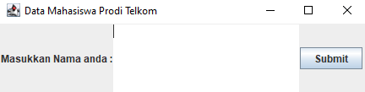
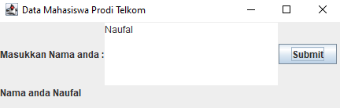

Solusi:
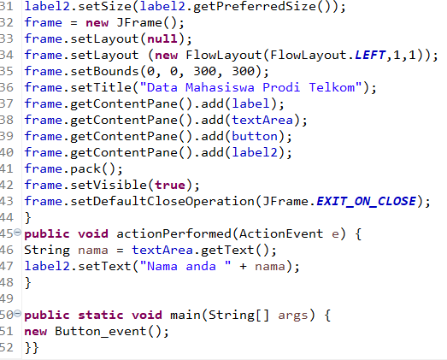
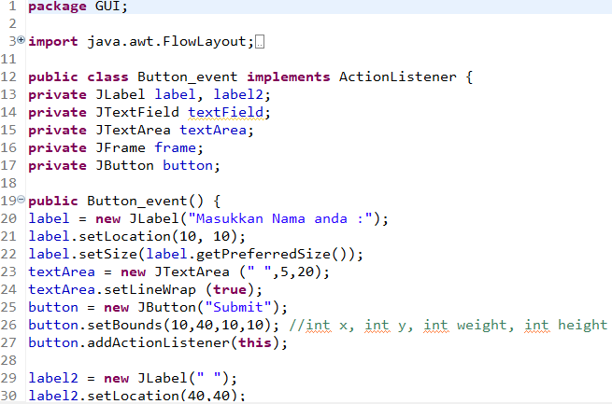

Hasil Analisis:
PERINTAH | KEGUNAAN
package GUI; | digunakan untuk memasukan file class dipaketkan atau mengelompokan pada file GUI.
import javax.swing.JLabel; | Mengatur komponen label
import javax.swing.JFrame; | Mengatur bingkai yang ditampilkan
import javax.swing.JTextField; | Mengatur komponen bidang text
import java.awt.FlowLayout; | Memanggil library yang ada di awt dan mengatur tata letak komponen manager.
import javax.swing.JButton; | Mangatur adanya tombol
import java.awt.event.ActionEvent; | Mengatur peristiwa atau tindakan yang dihasilkan oleh komponen, seperti tombol
import java.awt.event.ActionListener; | Menerjemahkan pemberitahun dan memproses event yang terjadi.
private JLabel label, label2;  private JTextField textField;  private JTextArea textArea;  private JFrame frame;  private JButton button; | Mendeklarasikan variabel instance untuk berbagai komponen GUI seperti JLabel, JTextField, JTextArea, JFrame, dan JButton.
public Button_event() { | Metode konstruktor yang dijalankan saat objek kelas dibuat.
label = new JLabel("Masukkan Nama anda :");  label.setLocation(10, 10);  label.setSize(label.getPreferredSize()); | Menginisialisasi label dan mengatur lokasi serta ukuran label.
textArea = new JTextArea(" ", 5, 20);  textArea.setLineWrap(true); | Menginisialisasi area teks dan mengatur jumlah baris dan kolom serta mengaktifkan pemotongan baris otomatis.
button = new JButton("Submit");  button.setBounds(10, 40, 10, 10);  button.addActionListener(this); | Menginisialisasi tombol dengan teks, mengatur batas, dan menambahkan pendengar acara (event listener) pada tombol.
label2 = new JLabel(" ");  label2.setLocation(40, 40);  label2.setSize(label2.getPreferredSize()); | Menginisialisasi label kedua dan mengatur lokasi serta ukuran label.
frame = new JFrame();  frame.setLayout(null);  frame.setLayout(new FlowLayout(FlowLayout.LEFT, 1, 1));  frame.setBounds(0, 0, 300, 300);  frame.setTitle("Data Mahasiswa Prodi Telkom");  frame.getContentPane().add(label);  frame.getContentPane().add(textArea);  frame.getContentPane().add(button);  frame.getContentPane().add(label2);  frame.pack();  frame.setVisible(true);  frame.setDefaultCloseOperation  (JFrame.EXIT_ON_CLOSE); | Membuat objek JFrame, mengatur propertinya, menambahkan komponen-komponen ke dalamnya, dan menampilkan frame.
public void actionPerformed(ActionEvent e) {  String nama = textArea.getText();  label2.setText("Nama anda " + nama);  } | Mengimplementasikan metode actionPerformed dari antarmuka ActionListener. Metode ini akan dieksekusi saat tombol diklik. Mendapatkan teks dari JTextArea dan menetapkan teks ke JLabel.
public static void main(String[] args) {  new Button_event();  } | Metode utama sebagai titik masuk untuk aplikasi. Membuat objek Button_event, sehingga GUI dapat ditampilkan saat program dijalankan.

  - Buat program untuk menampilkan suatu frame yang berisikan satu Button dan satu label dengan nama “Number of clicks: 0 “ , dimana ketika Button diklik, label yang berisi “Number of clicks: (sesuai jumlah klik pada button) “ seperti gambar berikut ini.
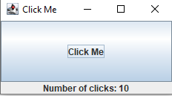
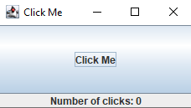
Soal:

Solusi:
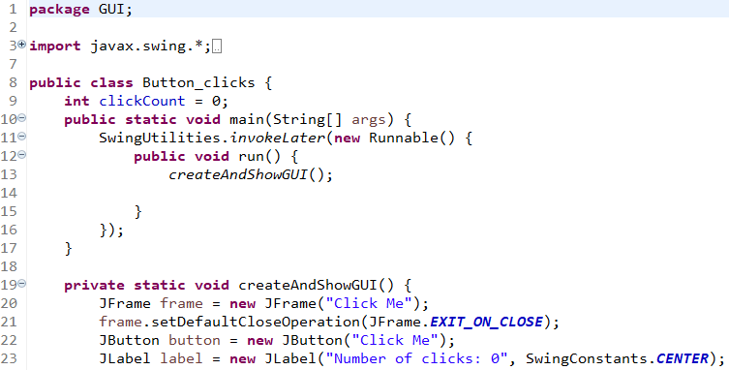
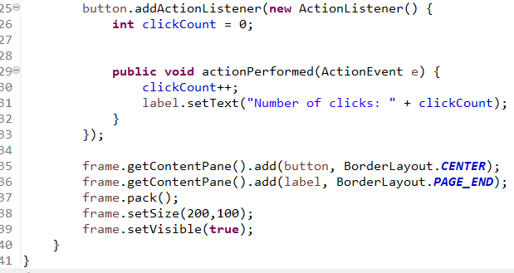

Hasil Analisis:
PERINTAH | KEGUNAAN
package GUI; | digunakan untuk memasukan file class dipaketkan atau mengelompokan pada file GUI.
import java.awt.event.ActionEvent; | Mengatur peristiwa atau tindakan yang dihasilkan oleh komponen, seperti tombol
import java.awt.event.ActionListener; | Menerjemahkan pemberitahun dan memproses event yang terjadi.
public class Button_clicks { | Mendeklarasikan kelas dengan nama Button_clicks. Nama kelas harus sesuai dengan nama file Java di mana kode tersebut disimpan.
int clickCount = 0; | Mendeklarasikan variabel instance clickCount dengan nilai awal 0. Variabel ini akan digunakan untuk menghitung jumlah kali tombol diklik.
public static void main(String[] args) {  SwingUtilities.invokeLater(new Runnable() {  public void run() {  createAndShowGUI();}} | Mendeklarasikan metode main sebagai titik masuk utama program. Memanggil SwingUtilities.invokeLater untuk memastikan pembuatan dan tampilan GUI dijalankan di EDT (Event Dispatch Thread).
private static void createAndShowGUI() {  JFrame frame = new JFrame("Click Me");  frame.setDefaultCloseOperation  (JFrame.EXIT_ON_CLOSE);  JButton button = new JButton("Click Me");  JLabel label = new JLabel("Number of clicks: 0", SwingConstants.CENTER); | Mendeklarasikan metode createAndShowGUI yang membuat dan menampilkan GUI.  Membuat objek JFrame dengan judul "Click Me" dan mengatur operasi penutupan.  Membuat objek JButton dengan teks "Click Me".  Membuat objek JLabel untuk menampilkan jumlah klik, awalnya diatur ke 0.
button.addActionListener(new ActionListener() {  int clickCount = 0;  public void actionPerformed(ActionEvent e) {  clickCount++;  label.setText("Number of clicks: " + clickCount);  }  });  frame.getContentPane().add(button, BorderLayout.CENTER);  frame.getContentPane().add(label, BorderLayout.PAGE_END);  frame.pack();  frame.setSize(200, 100);  frame.setVisible(true);  } | Menambahkan pendengar acara (event listener) pada tombol untuk menghitung dan menampilkan jumlah klik.  Menyusun komponen-komponen di dalam JFrame menggunakan layout BorderLayout.  Menetapkan ukuran frame dan membuatnya terlihat.

  - Buat program untuk melakukan konversi suhu dari Celcius ke Fahrenheit dan Reamur dan sebaliknya, seperti tampilan berikut ini.
Soal:
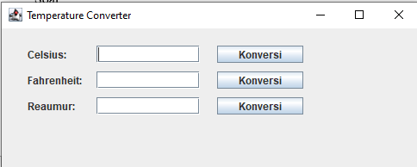
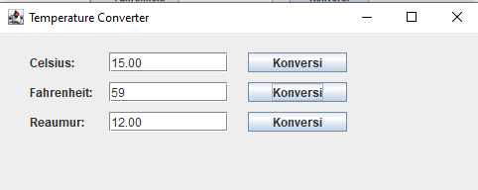
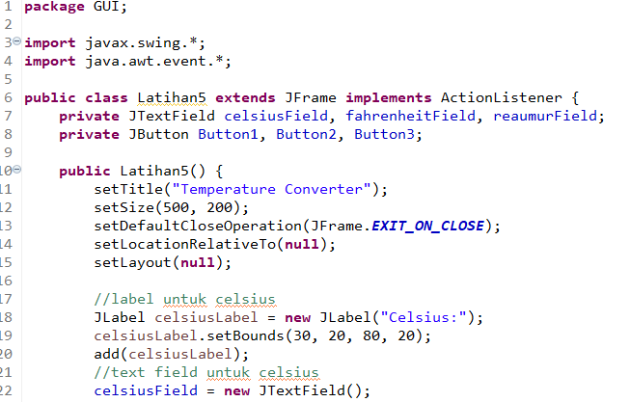
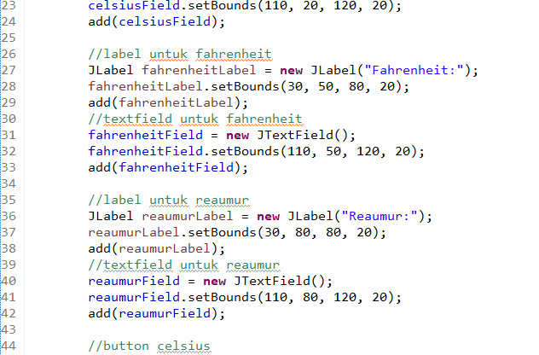
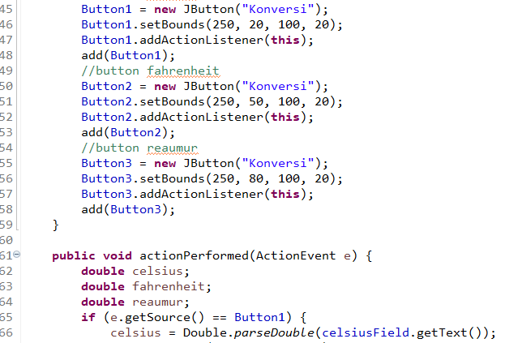
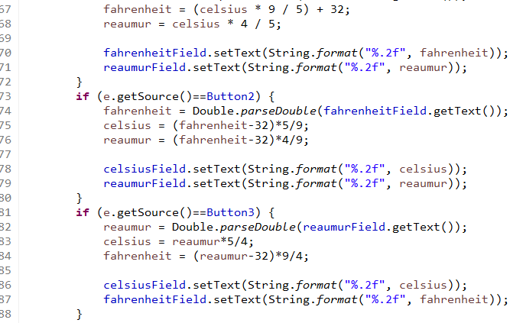

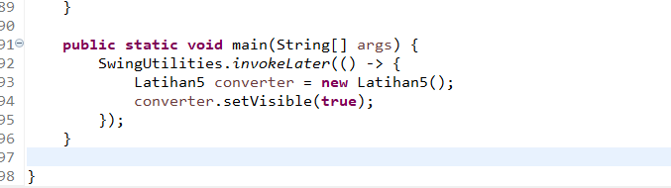
Hasil Analisis:
PERINTAH | KEGUNAAN
package GUI; | digunakan untuk memasukan file class dipaketkan atau mengelompokan pada file GUI.
import java.awt.event.ActionEvent; | Mengatur peristiwa atau tindakan yang dihasilkan oleh komponen, seperti tombol
import javax.swing.*; | Import kelas-kelas yang diperlukan dari paket javax.swing dan java.awt.
public class Latihan5 extends JFrame implements ActionListener { | Deklarasi kelas Latihan5 yang meng-extend JFrame dan meng-implementasikan ActionListener.
private JTextField celsiusField, fahrenheitField, reaumurField;  private JButton Button1, Button2, Button3; | Deklarasi variabel instance untuk JTextField dan JButton.
public Latihan5() { | Konstruktor kelas Latihan5.
setTitle("Temperature Converter");  setSize(500, 200);  setDefaultCloseOperation  (JFrame.EXIT_ON_CLOSE);  setLocationRelativeTo(null);  setLayout(null); | Mengatur properti JFrame.
JLabel celsiusLabel = new JLabel("Celsius:");  celsiusLabel.setBounds(30, 20, 80, 20);  add(celsiusLabel);  celsiusField = new JTextField();  celsiusField.setBounds(110, 20, 120, 20);  add(celsiusField); | Menambahkan label dan text field untuk Celsius.
JLabel fahrenheitLabel = new JLabel("Fahrenheit:");  fahrenheitLabel.setBounds(30, 50, 80, 20);  add(fahrenheitLabel);  fahrenheitField = new JTextField();  fahrenheitField.setBounds(110, 50, 120, 20);  add(fahrenheitField); | Menambahkan label dan text field untuk Fahrenheit.
JLabel reaumurLabel = new JLabel("Reaumur:");  reaumurLabel.setBounds(30, 80, 80, 20);  add(reaumurLabel);  reaumurField = new JTextField();  reaumurField.setBounds(110, 80, 120, 20);  add(reaumurField); | Menambahkan label dan text field untuk Reaumur.
Button1 = new JButton("Konversi");  Button1.setBounds(250, 20, 100, 20);  Button1.addActionListener(this);  add(Button1)  Button2 = new JButton("Konversi"); Button2.setBounds(250, 50, 100, 20);Button2.addActionListener(this); add(Button2);  Button3 = new JButton("Konversi");  Button3.setBounds(250, 80, 100, 20); Button3.addActionListener(this);  add(Button3);  } | Menambahkan tombol konversi untuk Celsius, Fahrenheit, dan Reaumur.
public void actionPerformed(ActionEvent e) {  double celsius;  double fahrenheit;  double reaumur; | Implementasi metode actionPerformed dari antarmuka ActionListener.
if (e.getSource() == Button1) {  celsius = Double.parseDouble(celsiusField.getText());  fahrenheit = (celsius * 9 / 5) + 32;  reaumur = celsius * 4 / 5;  fahrenheitField.setText(String.format("%.2f", fahrenheit));  reaumurField.setText(String.format("%.2f", reaumur));  }  if (e.getSource() == Button2) {  fahrenheit = Double.parseDouble(fahrenheitField.getText());  celsius = (fahrenheit - 32) * 5 / 9;  reaumur = (fahrenheit - 32) * 4 / 9;  celsiusField.setText(String.format("%.2f", celsius));  reaumurField.setText(String.format("%.2f", reaumur));  }  if (e.getSource() == Button3) {  reaumur = Double.parseDouble(reaumurField.getText());  celsius = reaumur * 5 / 4;  fahrenheit = (reaumur - 32) * 9 / 4;  celsiusField.setText(String.format("%.2f", celsius));  fahrenheitField.setText(String.format("%.2f", fahrenheit));  }  } | Menggunakan getSource() untuk menentukan tombol yang diklik.
public static void main(String[] args) {  SwingUtilities.invokeLater(() -> {  Latihan5 converter = new Latihan5();  converter.setVisible(true);  });  }  } | Metode utama untuk menjalankan aplikasi Swing.

